JITOTOL, CHIAPAS A 12 DE DICIEMBRE DE 2025

ACTA DE ENTREGA RECEPCIÓN DEL PEDIDO OTRF-010-25
CENTRO DE SALUD CON SERVICIOS AMPLIADOS JITOTOL, CHIAPAS

SECRETARÍA DE SALUD
C.P. ROSALIA VAZQUEZ SANCHEZ
DIRECTOR DE ADMINISTRACIÓN Y FINANZAS.

POR ESTE MEDIO, COMPARTO EL ACTA DE ENTREGA RECEPCIÓN CON LA DESCRIPCIÓN DE LOS MANTENIMIENTOS PREVENTIVOS Y CORRECTIVOS REALIZADOS POR PERSONAL DE MI REPRESENTADA LA EMPRESA DENOMINADA MONTEBELLO ESTRUCTURAL S.A. DE C.V. EN EL CENTRO DE SALUD CON SERVICIOS AMPLIADOS JITOTOL, CHIAPAS, CORRESPONDIENTE AL PEDIDO OTRF-010-25, DE LA PARTIDA 35701.- MANTENIMIENTO Y CONSERVACIÓN DE MAQUINARIA Y EQUIPO, LOS CUALES CONSISTEN EN DIVERSAS ACTIVIDADES LAS CUALES SE DESGLOSAN A CONTINUACIÓN.
MANTENIMIENTO CORRECTIVO AL SISTEMA DE ENFRIAMIENTO DE AIRE ACONDICIONADO (20 EQUIPOS TIPO MINISPLIT Y 02 TIPO PAQUETE), QUE INCLUYE:
MANTENIMIENTO CORRECTIVO A 20 EQUIPOS DE AIRE ACONDICIONADO TIPO MINISPLIT DE 12,000 BTU. INCLUYE: LAVADO DE SERPENTIN EVAPORADOR Y CONDENSADOR CON AGUA A PRESION Y DESINCRUSTANTE QUIMICO, CHEQUEO DE VOLTAJE Y AMPERAJE, VERIFICACIÓN Y LIMPIEZA DE TABLERO ELECTRICO DE CONTROL Y FUERZA, VERIFICACION DE TARJETA ELECTRONICA DE CONTROL, VERIFICACION Y CORRECCION DE FUGA. CAMBIO DE FORRO INSULTUBE Y CINTA BLANCA.
MANTENIMIENTO CORRECTIVO DE 02 EQUIPOS DE AIRE ACONDICIONADO, PAQUETE CON CAPACIDAD DE 20 TON. REFRIGERACION, MCA. YORK, CARRIER O LG, CONSISTENTE EN REPARACION, CAMBIO DE COMPRESOR, DESMONTAJE, CONTROL DE PRESION, RESISTENCIA ELECTRICA, FUSIBLE, CONTACTOR, RELEVADOR BIMETALICO, CAPACITOR, PEINADO DE RADIADORES, RECARGA DE GAS REFRIGERANTE R-22, INCLUYE: LIMPIEZA GENERAL, FILTRO DE BOLSA, FILTRO METALICO, FILTRO BIOLOGICO, TACONES DE NEOPRENO, CONEXIONES ELECTRICAS Y DE CONTROLES, CONEXIONES A DUCTOS, PRUEBAS, MANIOBRAS, ACARREOS, EQUIPO, HERRAMIENTA Y MANO DE OBRA.
SIN OTRO PARTICULAR, LE ENVIÓ UN CORDIAL SALUDO, AGRADEZCO LA CONFIANZA QUE HA PUESTO EN MI REPRESENTADA LA EMPRESA DENOMINADA MONTEBELLO ESTRUCTURA S.A. DE C.V. SE DA POR CONCLUIDO EL SERVICIO CONTRATADO EN EL CENTRO DE SALUD CON SERVICIOS AMPLIADOS JITOTOL, CHIAPAS PEDIDO OTRF-010-25, CON FIRMA DE CONFORMIDAD POR LOS INVOLUCRADOS EN LO AQUÍ DESCRITO EN LA PRESENTE ACTA.

______________________________
C. IAN LUIS OSORNO HERNANDEZ
ADMINISTRADOR UNICO
MONTEBELLO ESTRUCTURAL S.A. DE C.V.

_______________________________________
C. JUAN ADRIAN MIMIAGA CASANOVA
RESPONSABLE DE UNIDAD MEDICA

SELLO

REPORTE DE TRABAJO

NOMBRE DEL CLIENTE: LA SECRETARIA DE SALUD. PEDIDO: OTRF-010-25. LOTE: 3.
DIRECCION: CENTRO DE SALUD CON SERVICIOS AMPLIADOS JITOTOL, CHIAPAS
FECHA: 12 DE DICIEMBRE DE 2025.
TIPO DE UNIDAD: TIPO PAQUETE
CAPACIDAD: 6 TON
ZONA: AREA GENERAL 1
ACTIVIDADES REALIZADAS
SE PRESENTA PERSONAL DE LA EMPRESA PARA REALIZAR LAS ACTIVIDADES DE MANTENIMIENTO CORRECTIVO AL SISTEMA DE ENFRIAMIENTO EN LA ZONA DE AREA GENERAL 1 A 1 EQUIPO TIPO PAQUETE.

MARCA: CARRIER
CAPACIDAD: 6 TON
NUMERO DE SERIE: 0917C94589

SE PROCEDE A DESMONTAR LAS CARCASAS Y DESCONECTAR LOS DUCTOS PARA PODER ACCEDER A DAR MANTENIMIENTO AL EQUIPO, SE REALIZA INSPECCIÓN DE COMPRESOR Y CONTROL DE PRESIÓN, SE REALIZA EL PEINADO DE RADIADORES TAMBIÉN SE REALIZA INSPECCIÓN DE LAS CONEXIONES A LOS DUCTOS, POSTERIORMENTE SE PROCEDE A REALIZAR LIMPIEZA GENERAL DE FILTRO DE BOLSA, FILTRO METÁLICO Y FILTRO BIOLÓGICO, ADEMÁS SE REALIZA LA INSPECCIÓN DE SUS CONEXIONES ELÉCTRICAS, FUSIBLES , CONTACTOR, RELEVADOR BIMETÁLICO Y CAPACITOR UNA VEZ INSPECCIONADO TODO SE PROCEDE A CARGAR GAS REFRIGERANTE R-22 Y SE REALIZA EL MONTAJE Y PUESTA EN MARCHA DE LA UNIDAD.

SE VERIFICÓ LA CORRECTA OPERACIÓN DE LA UNIDAD Y SE CORROBORARON PARÁMETROS DE OPERACIÓN DICTAMINANDO UNA BUENA OPERACIÓN DEL EQUIPO POR LO QUE SE NOTIFICÓ AL RESPONSABLE DE LA UNIDAD MEDICA EL C. JUAN ADRIAN MIMIAGA CASANOVA Y SE ENTREGO LA UNIDAD OPERANDO DE FORMA CORRECTA.

Entrega  _________________________________  C. IAN LUIS OSORNO HERNANDEZ  ADMINISTRADOR UNICO  MONTEBELLO ESTRUCTURAL S.A. DE C.V. | Recibió  ________________________________  C. JUAN ADRIAN MIMIAGA CASANOVA  RESPONSABLE DE UNIDAD MEDICA

JITOTOL, CHIAPAS A 12 DE DICIEMBRE DE 2025

REPORTE FOTOGRÁFICO DE LOS MANTENIMIENTOS EN EL CENTRO DE SALUD CON SERVICIOS AMPLIADOS JITOTOL, CHIAPAS – PEDIDO OTRF-010-25 PARTIDA 35701.- MANTENIMIENTO Y CONSERVACIÓN DE MAQUINARIA Y EQUIPO.
MANTENIMIENTO CORRECTIVO AL SISTEMA DE ENFRIAMIENTO DE AIRE ACONDICIONADO EQUIPO TIPO PAQUETE.

ZONA: AREA GENERAL 1
ANTES
NUMERO DE SERIE
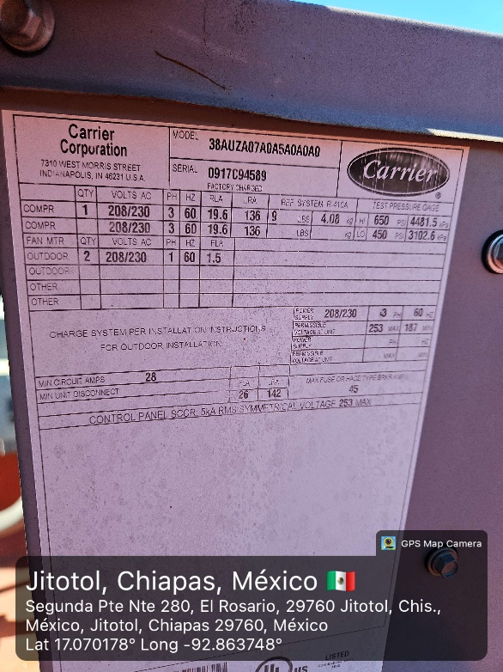
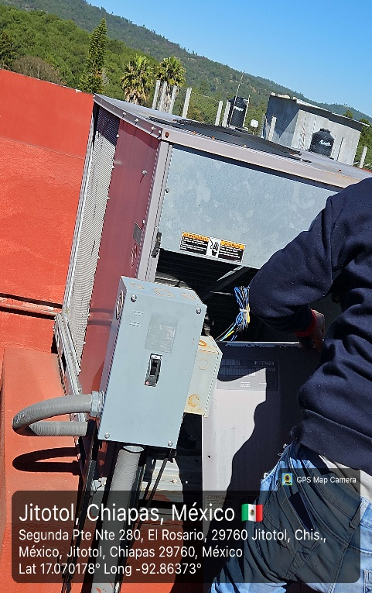
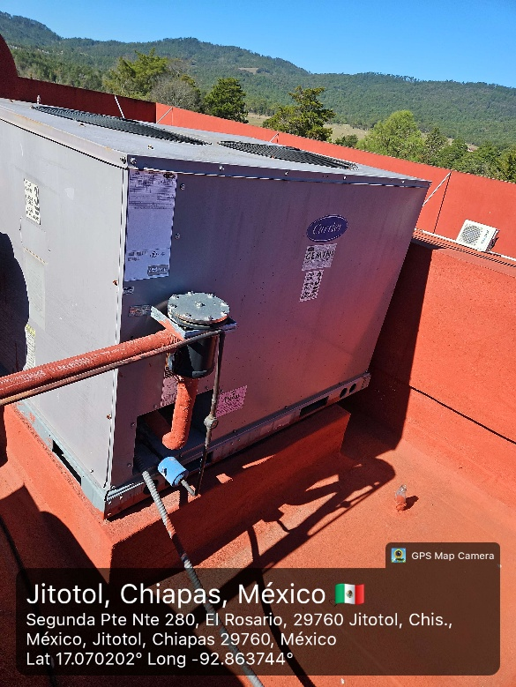

______________________________
C. IAN LUIS OSORNO HERNANDEZ
ADMINISTRADOR UNICO
MONTEBELLO ESTRUCTURAL S.A. DE C.V.

_______________________________________
C. JUAN ADRIAN MIMIAGA CASANOVA
RESPONSABLE DE UNIDAD MEDICA

DURANTE
DESPUES
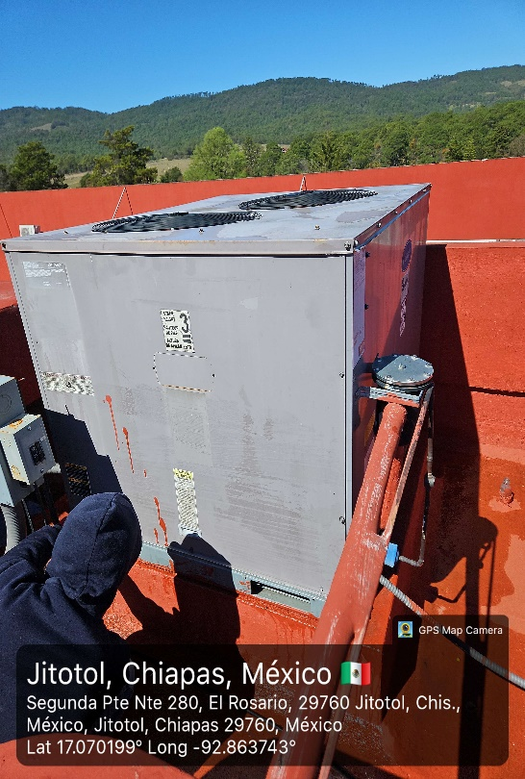
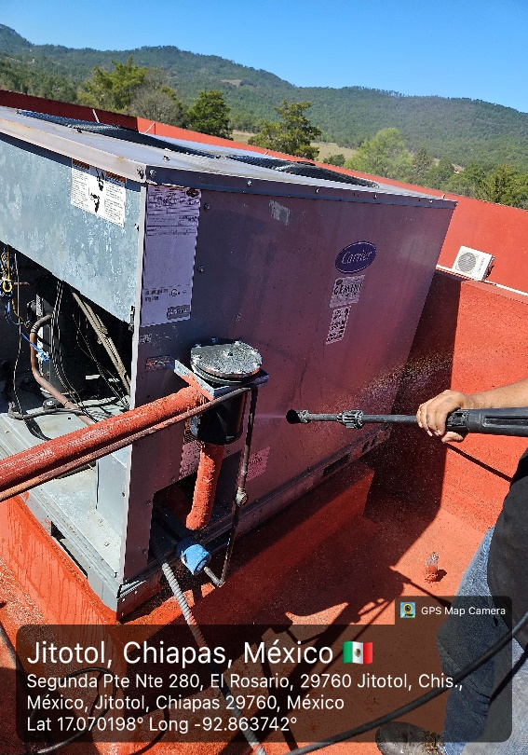
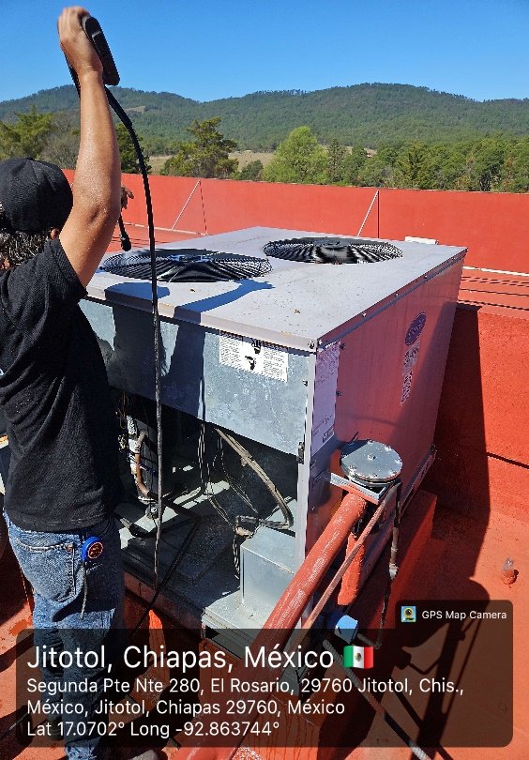

_______________________________________
C. JUAN ADRIAN MIMIAGA CASANOVA
RESPONSABLE DE UNIDAD MEDICA

______________________________
C. IAN LUIS OSORNO HERNANDEZ
ADMINISTRADOR UNICO
MONTEBELLO ESTRUCTURAL S.A. DE C.V.

